**“Un camino compartido”**

**Asignatura: Lengua y literatura Curso: 7° año**

**Fecha: 13 al 24 de julio (semana 16) Docente: Paola Faúndez Pérez**

**Nombre del Alumno: ____________________________________________________________**

**I.- Objetivo de aprendizaje:**

OA 7: Formular una interpretación de los textos literarios, considerando: Su experiencia personal y sus conocimientos. Un dilema presentado en el texto y su postura personal acerca del mismo. La relación de la obra con la visión de mundo y el contexto histórico en el que se ambienta y/o en el que fue creada.

**II.- Contenido:** Lectura, estrategias de comprensión lectora

**III.- Objetivo de la clase:** “Leer comprensivamente poemas sobre la amistad, aplicando la estrategia de identificar las dificultades de la lectura y analizando el uso del lenguaje figurado”

**IV.- Indicaciones generales:**

1.- Lee comprensivamente y completa todas las actividades.

2.- Recuerda descargar la guía y guardarla en la carpeta de Lenguaje.

3.- Trabaja directamente en la guía descargada luego gurdas los cambios para cuando la envíes al correo.

4.- Escribe sin falta de ortografía y utilizando letra Arial tamaño 12.

5.- Cada una de las actividades serán evaluadas de manera formativa.

6.- No olvidar escribir tu nombre en el archivo cuando envíes el correo

**V.- Actividad a desarrollar**:

* **Estrategia de lectura:**

Para disfrutar de los poemas que leas, es importante que reconozcas las dificultades que te presenta la lectura. Para ello te recomiendo lo siguiente:

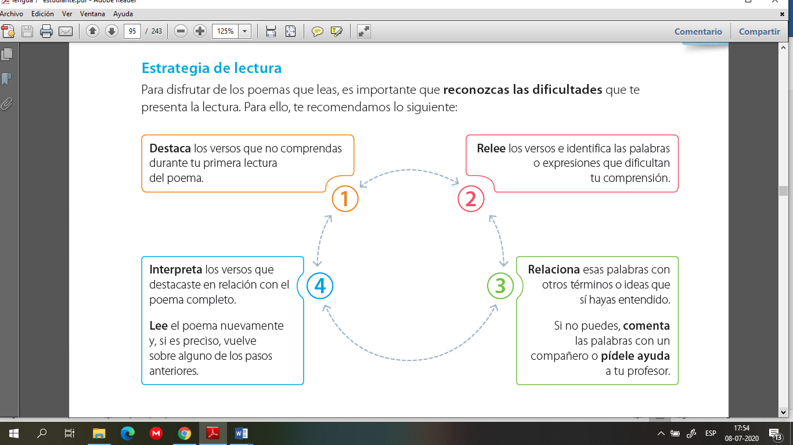

* **Aplico:**

1.- Antes de leer responde las siguientes preguntas:

* **¿Qué esperas de tus amigos?**

**__________________________________________________________________________________________________________________________________________________________________________________________________________________________________________________________________________________________**

* **¿Qué crees que ellos esperan de ti?**

**__________________________________________________________________________________________________________________________________________________________________________________________________________________________________________________________________________________________**

2.- Ahora lee el poema “Amigo” (Pablo Neruda), del texto del estudiante página 94 y 95.

3.- Luego de leer piensa y reflexiona responde las siguientes preguntas.

1. ¿Qué le ofrece el hablante del poema a su amigo? Caracteriza su relación a partir de tu respuesta.
2. La voz del poema le pide a su amigo que le quite su “viejo deseo de vencer” ¿por qué pedirá ayuda con esto?
3. ¿Qué es lo único que el hablante no le da a su amigo? ¿Estás de acuerdo con esa decisión? Fundamenta.
4. ¿El dibujo se relaciona directamente con la información textual o inferencial del poema?
5. ¿El dibujo representa el temple de ánimo del poema mediante colores, formas o composición?
6. ¿El dibujo representa una acción del amigo o del hablante?

***Ticket de salida***

De acuerdo a lo realizado en la subunidad 3, reflexiona:

1.- ¿Cómo interpretan los versos “y si así lo deseas yo te doy mi alma entera / con sus blancas avenidas y sus canciones?

___________________________________________________________________________________________

___________________________________________________________________________________________

___________________________________________________________________________________________

2.- ¿Por qué crees que el hablante es capaz de “darle su alma” a su amigo?

_________________________________________________________________________________________________________________________________________________________________________________________________________________________________________________________________________________

* 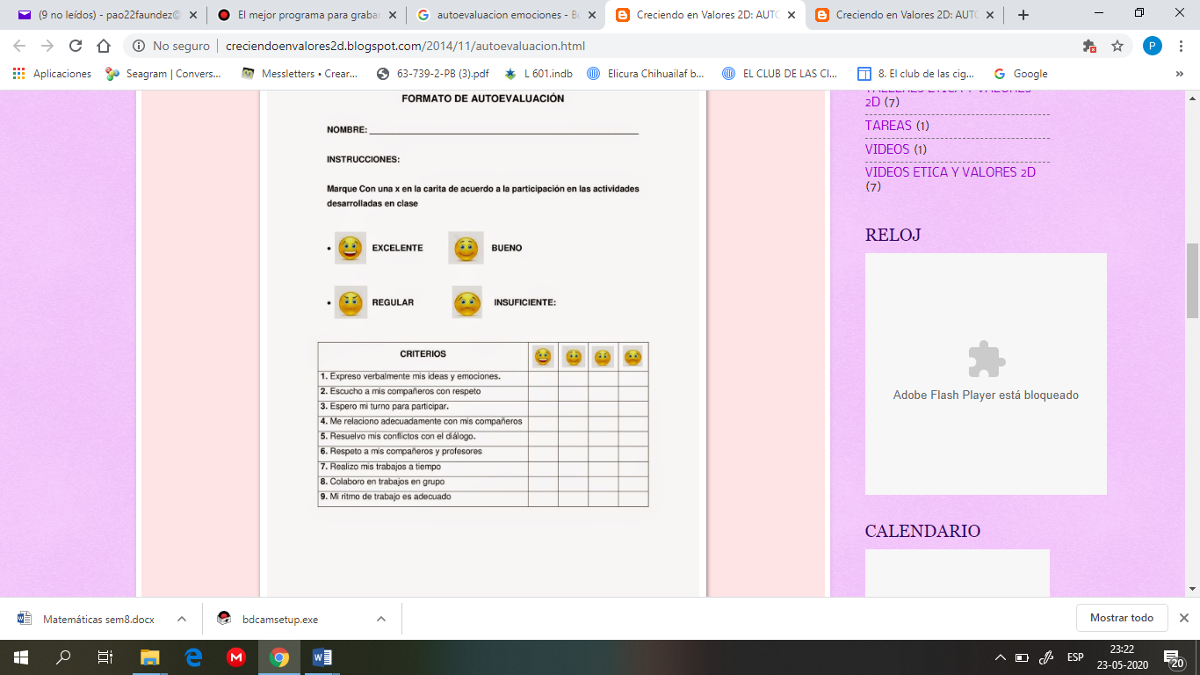**Autoevaluación:** Marca con una X la carita de acuerdo a como te sentiste realizando esta guía

**VI.- Retroalimentación:** Recuerda enviar las actividades realizadas al correo profepaolafaundez@gmail.com o al whatsapp del curso para retroalimentarte.

**VII.- Fecha de envío:** miércoles 29 de julio a las 14:00 P.M.

**VIII.- Cómo y/o donde enviar:** Tienes tres formas de entregar, elige la que más te acomode

* Enviar fotos al siguiente correo: profepaolafaundez@gmail.com
* Whatsapp del curso
* Entrega en el colegio el día miércoles 29 de julio.